盘山县2019年全年社零额指标运行分析

一、我县消费品市场运行情况
1、社会消费品零售总额完成情况。2019年全县累计完成社会消费品零售总额为360320万元，同比8.9%，完成全年计划的101.2 %,全市排名第一。其中：限上社会消费品零售额完成100309万元，同比增长8.3%，限下社会消费品零售额完成260011万元，同比增长9.2%。
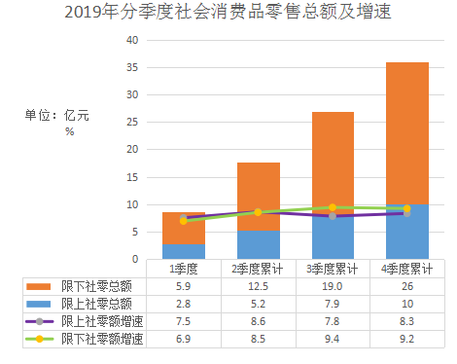
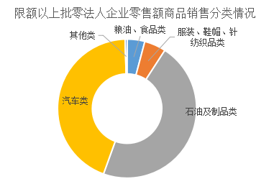
- 限额以上批发和零售业商品销售分类情况。限额以上批发和零售业商品销售分类共计27大类，我县零售额商品销售分类只有13类，累计完成99364.1万元，同比增长3.0%。其中具有代表性的是：石油及制品类全年累计完成45841.4万元，同比增长5.6%，占全县零售额商品销售分类比重46.1%；汽车类全年累计完成43530.8万元，占全县零售额商品销售分类比重43.8%；服装、鞋帽、针纺织品类累计完成4976.7万元，同比下降11.4%，占全县零售额商品销售分类比重5.0%；服装、鞋帽、针纺织品类累下降的主要原因为：盘锦供销大厦有限公司服累计完成4966万元，同比下降1.7%；盘锦新时代实业有限公司累计完成11万元，同比下降6.2%。粮油、食品类累计完成4073.6，同比下降4.7%，占全县零售额商品销售分类比重4.1%；粮油、食品类下降的主要原因为：盘锦供销大厦有限公司累计完成295万元，同比下降1.7%；盘山兄弟水产有限公司累计完成75万元，同比下降81.4%；盘锦松柏蔬菜批发市场有限公司累计完成167万元，同比下降5.3%。
- 我县社会消费零售额按行业分为四个行业，批发业发展势头猛进，住宿业经营状况堪忧。截止12月底，批发业销售额完成11630516万元，同比169.5%；零售业销售额完成301570万元，同比增长9.0% ;住宿业营业额完成2083万元，同比下降1%；餐饮业营业额完成42689万元，同比增长15.7%。
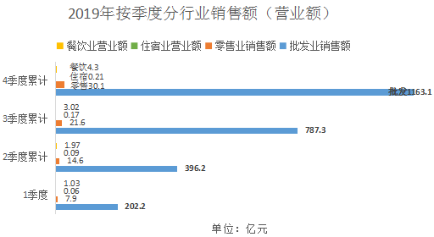
二、我县消费品市场各行业运行主要特点
1、我县社零额主要来源于石油及制品类、汽车类两大类，占全县限额以上批零法人企业零售额比重89.9%。批发业绝大部分的是石油及制品类，零售业绝大部分的是汽车类。
2、住宿和餐饮业企业户数少，行业数据堪忧。我县2019年限上住宿2户：分别为盘锦银龙国宴大酒店有限公司、盘锦阳光格林酒店有限公司。餐饮业1户，盘锦假日庄园酒店有限公司。截止12月底全年营业收入72万元，已不够限上规模，退出全国一套表平台，这预示着2020年我县限上企业没有餐饮业，限上餐饮行业缺失。从经普库中提取的企业名单中显示，限下餐饮业仅有2户企业，住宿业也仅有4户，也就是说2020年该行业限下企业抽样样本比例都达不到，这势必影响我县住宿和餐饮业数据。
三、影响我县消费品市场发展的因素
1、限上企业整体实力不强，特别是住宿和餐饮业
盘山县消费品市场缺乏增长动力。我县目前纳入统计的限额以上商贸流通企业32户，其中批发业20户，零售业9户，住宿业2户，餐饮业1户。我县消费品市场近几年保持平稳增长态势，但是仍然缺乏大型商场、超市、饭店、星级宾馆等，老企业增长动力不足，新企业规模不够，行业发展不均衡。
2、限下抽样调查样本数据较低，数据质量无法保障
2019年实行新的抽样调查方法,我县抽样样本48户，批发、零售、住宿、餐饮每个行业分别为12户。48户样本中法人企业仅有10户，产业1户，其余37户都是个体户。 贸易统计核心数据指标“销售额”和“营业收入”，是调查户最敏感又不想公开的指标,再加上个体户没有财务账，只能估计数值，无论是限下企业还是个体户，对每季一次的抽样调查，数据质量无法保证。
四、工作建议
1、深挖企业发展潜力，培育扶持上规上限
一是与部门联动，积极组织限上法人企业、大个体及时纳入统计一套表库工作。认真排查，分类排队现有商贸流通企业，对符合条件的，全部“下转上”；二是对达到一定经营规模的个体商贸经营户，多方合力，动员其注册公司，申报限额以上商贸流通企业，成熟一户申报一户；三是与工商部门密切联系，对新注册商贸企业、餐饮住宿企业进行认真核查，对符合条件的一律动员申报“限上”企业。为申报“限上”企业打好基础，调整限上企业名录库中的行业结构，使各行业得以均衡发展，不断扩大社零额基数。
2、大力扶持乡村旅游，带动住宿餐饮发展
我县具有良好的生态资源，全县农家乐乡村休闲旅游业继续呈现出了良好发展态势。应进一步立足我县农村产业特色和民间文化特色，整合生态、文化、旅游资源，大力发展乡村旅游和民宿经济，带动住宿餐饮业蓬勃发展。
- 提高我县软环境治理，加大招商力度，使限上企业户数大大增加
加快建成大型商场、超市、星级饭店宾馆的步伐，不断扩大现有的贸易业规模、完善设施，促使我县贸易业经济快速发展。

